1 Nell’if/else il ramo else è sempre obbligatorio?

Si

Solo se la condizione dell’if è falsa

No

Dipende dalla condizione

2 cosa stampa questo codice per s=”paper1no” ?

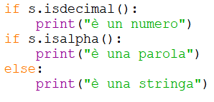

È una stringa

È una parola

È un numero

Da errore

3 è possibile tradurre un ciclo while in un ciclo for e viceversa?

dipende dai casi

no, mai

si, sempre

è possibile tradurre un ciclo while in un ciclo for ma non viceversa

4 quante iterazioni avremo del seguente programma?

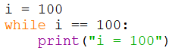

infinite

100

1

0